KÉPNOVELLÁK – NOVELLAKÉPEK
ZALAI KÁROLY – VAYSZADA KÁROLY
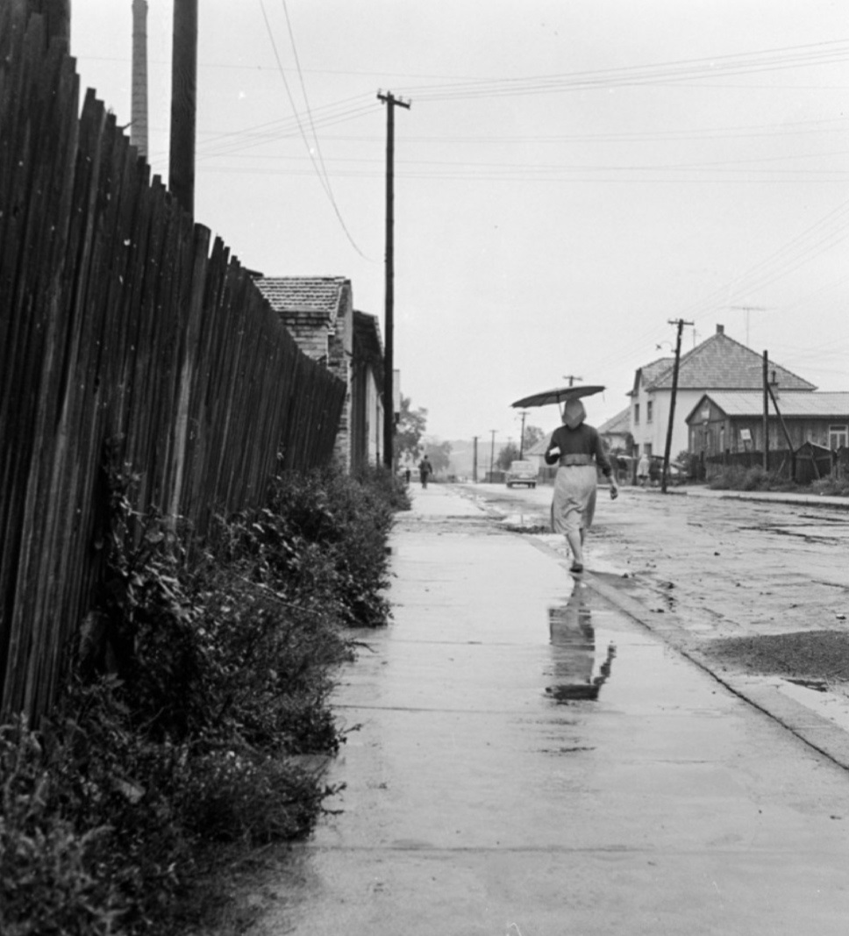
Szerelem (1)
Ma egy megállóval előbb szállt le, pedig zuhogott az eső, de szerencsé-re volt nála ernyő. Úgy érezte, gyalogolnia kell egy kicsit, hogy kitisztuljon a feje. Aztán bement a henteshez, vett egy szál kolbászt az apósának. Majd azt mondja, hosszú volt a sor, ezért ért később haza. Most, hogy találkozott Kálmánnal, pontosan tudta, nem bírja tovább, elege lett. A Jocó is érezheti, hogy baj van, mert már alig látja, inkább a haverokkal tölti a hétvégéket. Talán már csaja is van, múltkor idegen pacsuli szagát érezte rajta. De hiába kérdezett rá, csak sunyin nevetett, nem válaszolt. De legalább békén hagy-ja, nem akar folyton rámászni. Még jó, hogy nem jött a gyerek. Persze Jocó szerint ez is miatta van. Hát nem így képzelte. De hogy valójában, miként, erre nem tudott volna válaszolni. Igaz, szinte még kislány volt, épp elmúlt tizennyolc, amikor igent mondott. Micsoda gyerekes álmai voltak! Taka-ros ház, szép bútorokkal, kis kert, ahol minden megterem, három gyerek. Ebből aztán nem lett semmi. Az anyóséknál laknak egy aprócska, ócska bútorral tele szobában, immáron két és fél éve. És mivel nem jött a gyerek, lakást sem kaptak. Ó, mennyire elege van! Az anyósa mindenbe bele-kotyog, és persze mindig fia pártját fogja. És állandóan óbégat, hol késik az unoka. Azzal kérkedik, hogy ő hármat is szült. Na hiszen! Egyik fiú szerencsétlenebb, mint a másik. Erre ő nem lenne ilyen büszke. És mind a hármat elkényeztette. Talán legjobban a Jocót, és ez pont neki jutott. Ül csak az asztalnál, s várja, hogy elé tegyék az ételt, ami néha túl forró, más-kor nem elég meleg neki. A legszívesebben a fejére öntené. De az anyós persze ugrik. Ha meg olvasni kezd, ami az egyetlen szórakozása ebben az átkozott házban, a banya nyomban azt firtatja, kivasalt-e mindent, vagy arra kéri, segítsen neki, mert a jó asszony sohasem ül karba tett kézzel. A Jocó meg közben valahol a világban kóborol. Ő persze midig abbahagyja az olvasást, és segít neki, de a legszívesebben elküldené a fenébe. Kez-detben azt hitte, ha elpanaszol mindent Jocónak, az majd segít neki. De észre kellett vennie, hogy a Jocó csak magával törődik, és ő teljesen ma-gára maradt ebben az átkozott házasságban. Idővel az is kiderült, hogy a férje csak arról tud mesélni, mi történt a gyárban, és az egyetlen gondja, hogy mi lesz vasárnap az ebéd. Hát mi!? Pörkölt vagy rántott hús, hozzá meg kovászos uborka. Mostanában csak fekszik esténként az ágyban, és csendben zokog, nehogy az anyós meghallja. A Jocó meg már húzza a ló-bőrt, vagy a haverokkal lóg, aztán hazalopakodik, és a horkolására ébred. De legalább nem mászik rá, amitől kifejezetten undorodik. Néha úgy érzi, csak akkor szabadulhat, ha megöli. Persze képtelen lenne rá, de mégis iszonyatos, hogy ilyen gondolatok születtek meg benne. Mekkora szeren-cse, hogy megismerte Kálmánt, aki egy hónapja kezdett dolgozni a köny-velésen. És rögtön az első napon rámosolygott, pont úgy, ahogy mindig vágyta. Ezután szinte minden nap váltottak néhány kedves szót, egyszer pedig azt mondta neki, hogy nagyon jól áll rajta a szoknya, mert hogy ez a kedvenc színe. Ő meg elpirult, mert sohasem gondolta volna, hogy egy férfit érdekelhetnek a színek. Neki is ez a narancssárga szoknya a kedven-ce. Ma aztán a férfi megvárta munka után, és meghívta egy kávéra. Ő pedig gondolkodás nélkül vele ment. És milyen jól tette! Miközben a kávéját kortyolta, rádöbbent, hogy évek óta nem beszélgetett így senkivel. Az is kiderült, hogy mindketten szeretnek olvasni, moziba, színházba jár-ni. Ő még azt is elmesélte, hogy gyerekkorában a barátnőjével imádott bol-tost játszani. Kivitték a hokedlit az udvarra, és telipakolták mindenfélével, amit a kamrában találtak. Egyszer ő, máskor meg Zsuzsika volt a vásárló. Amikor ő került sorra, mindenféle finomságot vett az urának, egy nagyon szép embernek, aki (ezt persze nem merte még elmondani a Kálmánnak) egy kicsit rá hasonlított. A férfi is sokat mesélt a gyerekkoráról meg a szü-leiről, akikkel Pozsonyban lakott. Hományi Kálmán… Micsoda külön-leges név! Gyönyörű keze van és hosszú ujjai. És nem volt rajta karika-gyűrű. Ő is próbálta elrejteni az övét. A legszívesebben lehúzta volna, olyan hányinger fogta el, amikor a Jocó eszébe jutott. De a beszélgetés vé-gére, szinte teljesen elfelejtette a férjét, csak amikor a búcsúzásánál Kálmán kezet csókolt neki, ekkor döbbent rá, hogy neki most haza kell menni. Azóta is, állandóan a férfi jut eszébe, és beleborzong. Annyira fi-nom ajka és jó szaga volt, és olyan kecsesen hajolt meg előtte, a legszíve-sebben megcirókálta volna az okos tarkóját. Már elbúcsúztak, és ő egy-szerre csak megérezte, hogy vissza kell fordulnia. Ó, milyen csalódott lett volna, ha a férfi továbbmegy. De ott állt a járdán, és őt nézte. Ekkor, maga sem tudja, hogyan jutott eszébe a mozdulat: puszit dobott neki. A férfi pedig kedvesen viszonozta. Azóta nem bír megnyugodni. Olyan melege lett a buszban, hogy csaknem fölforrt. Jó hogy eszébe jutott a kolbász. Hamar leszállt, és megvette. Az após majd örülni fog neki, mert ez a ked-vence. Így most nyert egy kis időt, hogy átgondolja az életét. Még egy tor-tát is evett a Kálmánnal. A Jocó soha nem hívta meg presszóba. Csak kocs-mázni voltak, pedig ő ki nem állja az italt. De vigyázni kell az alakjára. Mert egy kicsit hízásnak indult. Alig fért bele a szoknyájába. Nem csoda. Nincs más öröme, mint az evés. Ahogy lassan gyalogolt az esőben, megint a gyerekkorára gondolt, és eszébe jutott, mennyire szerette a cirkuszt, különösen a kötéltáncosokat. Bizony kislányként, artistanő akart lenni… És ekkor hirtelen elhatározta magát! A hóna alá csapta a zsírpapírba gön-gyölt kolbászt, és úgy tartotta az ernyőt, mint egy kötéltáncos, aztán pedig óvatosan a járdaszegélyre lépett. Úgy érezte, védőháló nélkül, hatalmas magasságban egyensúlyozik. A szürke köveken vigyázva emelgette a lá-bait. Még öt villanyoszlop volt a házukig. Arra gondolt, ha addig kibírja, anélkül, hogy lelépne, beadja a válópert.

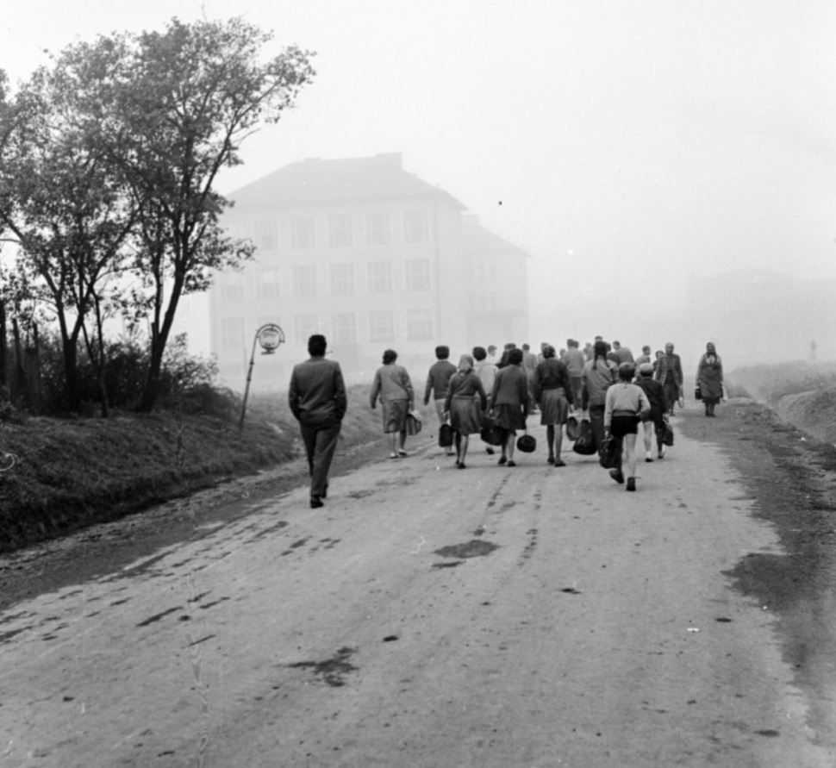
Szerelem (2)
A leghátsó sorban ült le a buszon, és a lányra gondolt. Már hetek óta figyelte. Elsőként a mosolya tűnt föl neki, meg az a csinos narancssárga szoknya. Ma meghívta kávézni. Majdnem egy órát ültek egymással szem-ben, Azóta csak rá gondol. A búcsúzásnál, majdnem megcsókolta, de vé-gül csak kezet csókolt neki. Hamar kiderült, hogy nagyon jól megértik egymást, egy csomó dolgot ugyanúgy látnak, meg hát szinte végig szik-rázott közöttük a levegő. De hol voltak még a csóktól!? Hol is? Ha be akarja vallani magának az igazat, ő úgy érezte, egész idő alatt ott lebegett közöttük. A kávézóban is, de főként utána, amikor szorosan egymás mel-lett sétáltak. Meg is álltak közben pár pillanatra, mintha annyira fontos lett volna a dolog, amiről épp beszélgettek. De csak az időt húzták, mert túl gyorsan közeledett az a fránya megálló. Már majdnem megsimogatta, úgy kellett visszafogni a kezét. A legszívesebben átölelte volna, hogy a fülébe súgja, napok óta rá gondol, a szemére, a járására, a hangjára, meg erre a narancssárga szoknyára. De hát ilyesmi lehetetlen ebben a kisvárosban, ahol mindenki ismeri egymást, s hallotta Veráról, hogy férjes asszony, hiába rejtegette a kezén a gyűrűt. A magánéltükről ugyan szó sem esett, de lerítt róla, hogy boldogtalan, és mennyire jólesik neki, hogy meg-hallgatják, hogy valakivel beszélgethet, aki megérti. Igaz, ő sem beszélt Ritáról, akit Pozsonyban hagyott. Nem mesélt erről a kudarccal végződött szörnyű házasságról, amit mostanában kezdett csak kiheverni. Hogy be-dőlt neki! De hát gyönyörű lány volt, és ezt pontosan tudta magáról. Úgy járkált a városban, mint egy királynő. És ehhez méltó rajongást várt el min-denkitől. Sorban álltak a kérők, és amikor őt választotta, úgy nyüszített örömében, minte egy kiskutya. Hülye módon tényleg lehozta volna neki a csillagokat az égről. Mit össze nem gürizett. Nyalta az igazgató seggét, még a pártba is belépett a kurva lakás miatt, de Ritának ez sem volt elég. Noszogatta, hogy legyen kiküldetés is, meg igazából kertes házat akart, meg hetente színházba járni, de csak azért, hogy megmutassa magát a töb-bieknek, hogy az irigy pillantásokban fürdőzhessen. Közben kiderült, sajnos túl későn, hogy vásárolni szeret a leginkább, minden héten valami cuki kis ruhát, persze nyugatit. Szinte csak olyan barátnők vették körül, akik bécsi meg müncheni cuccokkal üzleteltek. Ő naphosszat robotolt, Rita közben teniszezni kezdett. Alighogy hazaérkezett a gyárból, a lány máris indulni akart valahova. Beszélgetni nem lehetett vele, nem bírt fél órát sem a seggén maradni, mutogatni akarta magát, együtt lenni a hasonszőrű-ekkel, pletykálni, és persze hencegni. Csak ez éltette. Gyerekről hallani sem akart. A végén rá kellett jönnie, hogy ő már kevés neki. Újabb és újabb barátok és barátnők tűntek föl Rita táraságában, és egyre több kétes alak. Ügyvédek, csencselők, rendkívül elegáns fickók, akik mellett toprongyos senkinek érezte magát. Ezek meg a vastag pénztárcájukkal hencegtek, né-melyiknek még autója is volt, és mindent el tudtak intézni, meg tudtak szerezni, miközben nem lehetett tudni, miből élnek. Ő meg nyolc-tíz órá-kat dolgozott, mint egy rabszolga, szinte semmi pénzért. Ekkor telt be a pohár. A munkahelyén is rosszul mentek a dolgok, az új igazgató miatt. A régi, aki még értett valamit a dolgokhoz, valamin megbukott. Való-színűleg nem feküdt jól a központban, érdemei elismerése mellett áthelyez-ték az isten háta mögé. Az új diri primitív bunkó volt, aki állítólag parti-zánként harcolt a háborúban. Lehet, hogy a földalatti akciókhoz értett, de a textilgyárban hamarosan eluralkodott a káosz. És neki kellett volna ezt a könyveléssel rendbe hozni. A végén már félt, és rémálmaiban azt látta, hogy jönnek a rendőrök, s megbilincselve viszik el. Amikor megpróbált erről beszélni Ritának, a felesége egyszeriben úgy nézett rá, mintha pes-tises lett volna. Pár nap múlva beadta a válópert. Ritából azonnal kibújt a sárkány. A város legjobb ügyvédjét fogadta föl, akit valószínűleg termé-szetben fizetett, s pár hónap alatt teljesen kiforgatták a vagyonából. Még szerencse, hogy az örökségéről: a Lajos aranyakról, sohasem mesélt, amit az anyja tett el neki előrelátóan rosszabb időkre. Mintha érezte volna a jövőt. Ekkor menekült ide, az ország legtávolabbi sarkába, hogy átgondolja az életét, de főként azért, hogy felejtsen. És most találkozott ezzel a lány-nyal. Hátradőlt a busz ülésén, behunyta szemét, s fölidézte a tekintetét. Először csókolt kezet életében. Nem is tudta, honnan jött az ötlet. Az apja, nagyapja számára még természetes volt, de ők már meghaltak. Szerencsé-jükre. Ezekben az időkben fölkötötték volna maguk. Milyen finom és illa-tos volt a lány bőre! És az a kék szempár! A kézcsók után ott álltak egymás-sal szemben, s mindketten tudták, hogy valami fontos dolog kezdődött el közöttük. Vera tekintete ezt üzente, belékapaszkodott és megsimogatta. És ő egyetlen súlyos pillantással visszaüzente, hogy boldog, mert itt állhat vele, hogy megismerhette, és alig várja, hogy másnap megint találkoz-zanak. Amikor elváltak, lopva utánanézett. És a lány ekkor megfordult, mintha sejtette volna, hogy nézi, és egy puszit dobott neki. Annyira bájos, kislányos volt ez a mozdulat, hogy Kálmán csaknem utána rohant, hogy megölelje... A busz ekkor nagyot zökkent, és fékezett. Megérkeztek a vég-állomásra. Ekkor vette észre, hogy a táskáját a cukrászdában hagyta. El-nevette magát. Nem érdekes, majd holnap elmennek érte Verával. Az uta-sok lekászálódtak, ő pedig türelmesen várt. Utolsóként sétált a tömeg mö-gött. Zsebre dugta a kezét, és halkan fütyörészett. Szerelmes volt, a leg-szívesebben elkiáltotta volna magát. Hé, emberek, hajításotok el a bő-röndöt, szatyrokat, mindent, és táncoljunk, énekeljünk, tapsoljunk, mert csodálatosan szép az élet!

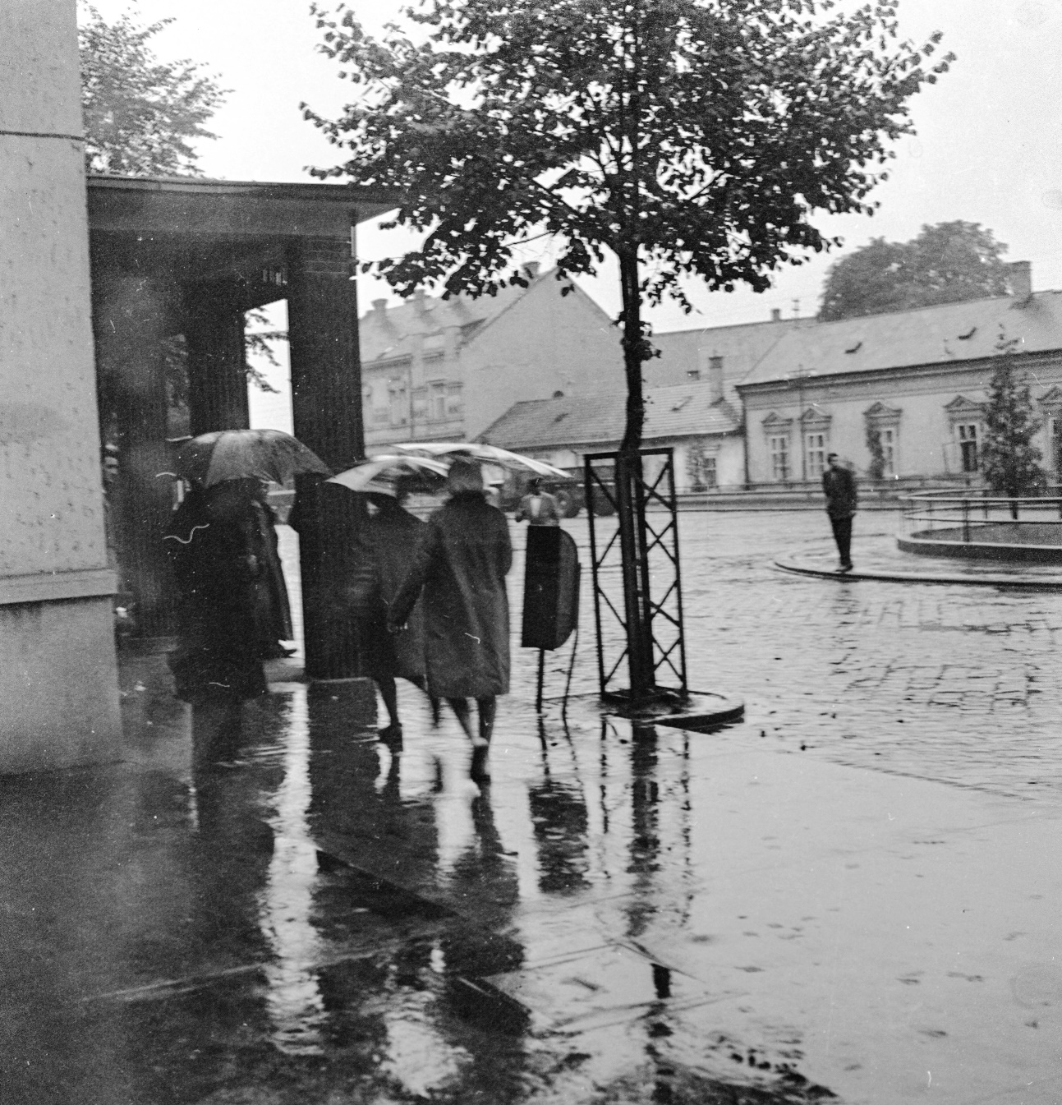
Szombat esti láz
Hát ez a Josef, igazi főnyeremény! Ez jutott Klárika eszébe, miköz-ben az esőben hazafelé gyalogolva a férjére gondolt. Hogy a Josef jó csa-ládból származik, főleg, ami az anyagiakat illeti, azzal mindig is tisztában volt, de a döntésében elsősorban az játszotta a szerepet, hogy a fiú udva-rias és gáláns volt; jól tudott vele beszélgetni, soha nem erőszakoskodott; megelégedett a csókkal, mert vita nélkül belátta, hogy az a dolog csak az esküvő után történhet meg közöttük. Nos, ezzel kapcsolatban voltak még bizonyos kifogásai, de summa-sumárum elégedett lehetett. Nem fájt nagyon, s úgy érzi, mintha Josef azóta egyre ügyesebb lenne. Hiába mindketten tapasztalatlanok voltak. Az is szerencse, hogy a párja sem akarja elsietni a gyerek-dolgot. Megegyeztek, hogy várnak még egy-két évet, és kiélvezik a gondtalan életet, amíg lehet. Micsoda mázlija volt, hogy fölvették a helyi zománcgyárba az áruosztályra. Pedig mehetett volna Pozsonyba is lakni anyuka testvéréhez, de ő itt akart maradni a szülei közelében. Bár a gyár-ban nem olyan magas a fizetése, de végül is itt találkozott Joseffel, aki fél éve feleségül vette. És azóta úgy élnek, mint a galambok. Pár hónapja la-kást is kaptak, mert a Josef papája valami nagy ember a pártbizottságban, és a fiát is erősen segíti. Josef is párttag, de nincs ezzel semmi baj, mert amikor kettesben vannak, úgy viselkedik, mint minden mindenki más. Viszont az apja révén a fél várossal jóban van, s olyan dolgokhoz is hozzájuthatnak, amelyről ő meg a szülei, korábban nem is hallottak. A Josef pult alatt kapja a pacalt a hentesnél, múltkor banánt is szerezett, meg aztán pár hete, pont, amikor esősre fordult az idő, a hóna alatt két orkán-kabáttal jelent meg odahaza. Egyenesen Bécsből hozatta. Majd pedig, ami-kor Klárika majdnem elájult örömében, egy pár nejlonharisnya is előkerült az aktatáskájából. No, ettől aztán a kolléganők majdnem megpukkadtak az irigységtől. De őt ez aztán egyáltalán nem zavarja, tudja, hogy hamarosan hízelegni kezdenek, hátha ők is hozzájuthatnak ilyen kincsekhez. Majd meglátja, a Bözsi igen nagyszájú, tőle tart a leginkább, lehet, hogy kap majd egy párat, hogy csendben maradjon. De hamar elhessegette a kelle-metlen gondolatait, mert megint eszébe jutott az a fekete korong. Ez a Josef egy varázsló. Pár napja, amikor szóba került, hogy elkéne menni szombat este valahova táncolni, Josef titokzatos mosollyal előhúzott a táskájából egy kislemezt. Figyelj Cica, mert így hívta őt, ez valami csoda. A cimborám Bécsben vette, direkt nekem, mert tudja, hogy élek-halok az ilyesmiért. Ez egy twist-lemez. A twist pedig egy tánc, valami olyasmi, amiről azt hinné az ember, ilyen nincs is. Ekkor aztán lehalkította a hangját, mert ugye, soha-sem lehet tudni, nem hallgatózik-e valamelyik szomszéd: azt rebesgetik róla, hogy ez maga a teljes szabadság. Olyan zene, amitől megbolondulsz. Elkezd mindened rángani, mintha megőrültél volna. A lábaddal úgy kell csinálni, mintha egy csikket taposnál el a padlón, a derekad csavargatod, és közben riszálod azt a gyönyörű popsidat. Ezt Marek, Josef legjobb ba-rátja mesélte, aki egyébként Bécsbe sofíroz rendszeresen valami nagy-fejest. Marek szerint ezt Amerikában egyenesen twist-láz tört ki. Mindenki ezt járja. Ezek után Josef bekapcsolta a lemezjátszót, és föltette rá a cso-dásan csillogó, pici korongot. És akkor valami csoda történt. Klárika föl-pattant, s bár kezdetben kicsit megilletődötten „taposta a csikket”, és moz-gatta a fenekét, de amikor Josef magasabbra csavarta a hangerőt, elszabadult a pokol. Ilyen jót még sohasem táncolt, és Josef is elkezdett vele szemben figurázni; közben még hátra is hajolt, és olyan mókás képeket vágott, hogy szinte meg kellett zabálni. Vagy hatszor meghallgatták, és szinte alig tudták abbahagyni. Ezért aztán úgy döntöttek, hogy szombat este házibuli lesz náluk! Hazafele menet megvette a franciasalátának valót, Josef hozott már virslit és tokajit is. Méghozzá öt üveggel csencselt valahonnan. Ennél a bornál Klárika még sohasem ivott jobbat. Ó, be szeretett egy kicsit be-csiccsenteni. Csak annyira, hogy jobb kedve legyen: a tánchoz. Mert azt imádta a legjobban. Előtte römizni szoktak, s közben elkortyolnak pár pohár bort, hogy aztán jöhet ennek a „csabicsekernek” az ördögi hangja. Ez lesz a vendégeknek a meglepetés. Micsoda zene! Az embernek elkezd járni keze-lába, borzong az egész teste és mosolyog, csak mosolyog, mintha berúgott volna. Ő még a cipőjét is lerugdosta, és eszébe sem jutott, hogy kiszakadhat a nejlonharisnyája. Tényleg olyan boldognak érezte magát, mint soha életében. Ez még az Elvis lemeznél is jobban tettszett neki. Igaz, azt már kicsit unták, és annyi karistolás volt rajta, hogy szinte már csak ezt lehetett hallani. Ez valami más volt. Annyira vidám és szabad. Az em-ber valahogy magának táncolt, de mégsem volt egyedül, hisz ott csavar-gatta a lábát vele szemben Josef is, és látszott az őrült vigyorán, hogy ő is legalább ennyire élvezi. És ekkor szinte látta maga előtt, hogy majd mind a hatan twistelni fognak. Ettől aztán olyan boldog lett, hogy ott az utca közepén a legszívesebben elkezdett volna táncolni. Miért is ne lehetne!? Elképzelte, hogy az egyébként csak május elsejei indulókat recsegő hang-szórókból egyszere csak twist zene harsog. Az emberek biztosan meg-állnának, és azt hinnék, valami csúnya tréfa áldozatai. De aztán szinte biz-tos, hogy magukkal ragadná őket az őrült muzsika. Elrepülnének a szél-ben a szomorú esernyők, elhajigálnák a cekkereiket, táskájukat, ő is ledobná a földre a franciasalátának valót, és elkezdenének valamennyien táncolni a csillogó járdán. Vele ropná mindenki, akár az úttest közepén is, kiugrál-nának a sofőrök az autójukból és az egész város, a rendőrökkel egye-temben csikket taposna. E zenére meg a hulladékgyűjtő is megbolondul-na! És tényleg, Klárika látja is, hogy ekkor mindkét lába mozogni kezd, és úgy kunsztol, rázza, mintha ő is hallaná a bódító zenét.

